尔雅通识课自主学习平台
选课及操作指南

单位：北京超星尔雅教育科技有限公司
地址：北京市海淀区上地三街9号嘉华大厦C座710室

目 录
第一部分 尔雅通识课网上选课
1、选课安排-------------------------------------------3
2、学习方式-------------------------------------------3
3、课程考核和成绩管理---------------------------------4
4、其他-----------------------------------------------4
第二部分 尔雅通识课平台主要功能简述------------------5第三部分 尔雅通识课学生操作指南----------------------6
1． 系统登录 6
1.1 用户基本信息区 6
1.2 我的任务 7
1.3 作业 9
1.4 考试 11
1.5 资料---------------------------------------------13
1.6 互动 13
1.7 考核标准 16
2．修改密码 16

第一部分 尔雅通识课网上选课
为进一步落实“通识为体，专业为用”的教育理念,深化教学改革，丰富学校通识教育课程体系，共享校外优质课程资源，现引入超星尔雅通识课程作为学校公共选修课的重要补充。尔雅通识课学习平台可以由学生自主安排好时间在线学习。网上选课方式如下：
1、选课安排
（1）网上试看：
选课学生自行登录尔雅通识课学习平台（http:// chzu.tsk.erya100.com或学校网页链接的通识课模块），试看自己感兴趣的课程，记住课程名称。
（2）网上选课：
拟选课学生根据自己试听后确定要选修的课程名称，在选课规定时间段内自行登录校园网（教学管理系统）在规定的时间内选课。
（3）选课方法：
每门课程每次选课人数为400人,先选先得，选课人数达到选课人数上限为止，即：每门选课人数达到上限后，其他没有选上该门课程的学生不能再选此课。
2、学习方式
（1）尔雅通识课学习时间：
尔雅通识课采用网上自主学习方式，不统一安排具体学习地点和学习时间，只限定每门课程在线学习的开始时间和截止时间，学生可以根据自己的学习进度在规定的开放时间段内自行安排完成课程学习。具体开放时间以教务处通知为准。
（2）学习过程：
A）尔雅通识课程通过学生在线自学、尔雅助教在线辅导的模式，由助教老师对学生的学习状态和学分成绩进行管理。学生在学习期间需要按照要求完成以下内容：1.观看课程视频；2.提交作业；3.参与课程讨论；4.参与课程答疑；5.参加课程考试。
已选定课程学生用自己在学校的学号（如09000000）作为学习账号，初始密码为123456，进入尔雅通识课学习平台观看视频，自学课程内容，在学习完一个课时之后必须在线完成作业，系统才会自动解锁下一个视频，学生方可进入下一课时的学习；学习完所有视频内容并通过作业后，可进入网上在线考试环节，通过考试后(至少观看三周后，方能在线完成考试并提交，平台不支持短时间内突击观看学习)即完成选定课程的学习。
（3）学习路径：
只要有联网的计算机资源，无论身处何处均能进入尔雅通识课学习平台，进行尔雅通识课的试看试学和正式学习。若在校园内，直接访问给定网址即可；若在在校外，同样直接访问给定网址，不过在观看视频时要把“校园网”切换成“公网”进行访问。
3、课程考核和成绩管理
（1）课程考核方式：
尔雅通识课采取形成性课程考核方式，课程最终考核成绩由观看视频（40%）、讨论（20%）、在线考试（40%）三部分组成，（教务处、助教老师可自行设定各部分所占比例）
（2）课程成绩管理：
学生在教务系统选课后，管理员老师可从教务系统里导出学生选课信息，由尔雅教学服务中心负责将选课信息导入尔雅通识课学习平台。学生开始学习所选课程，在学习结束后，尔雅教学服务中心将学生成绩Excel表导出发送至教务处，教务处老师可直接通过Excel上传至教务系统。
课程最终考核成绩=观看视频得分*40%+讨论*20%+在线考试得分*40%，最终考核成绩60分以上，获得本课程学分。
- 其它
（1）网上学习的视频观看、进度自查、资料下载、作业提交、课程考核等具体操作方法详见《尔雅通识课学生操作指南》部分。

第二部分 尔雅通识课平台主要功能简述
角色 | 主要功能
管理员  (可授权尔雅教学服务中心完成) | - 集成课程管理，包含学校选课信息、开课信息设置、课程考核设置、课程归档设置、学生信息查询功能；  - 集成教师管理，包含教师设置、教学督导；  - 集成公告管理，包含发布公告、公共编辑功能；  - 集成学习进度统计，包含按课程统计、按作业统计、按答疑统计、按讨论统计，汇总统计等；  - 集成访问量统计，包含课程统计、在线人数统计、历史通过率统计、历史工作量统计等；  - 课程档案管理，包含历史通过率统计，历史工作量统计；
教师  (可授权尔雅教学服务中心完成) | - 教师课程设置，对课程考核标准进行查看；  - 支持课程资源管理，允许对课程相关资源进行发布，支持文本、PDF、PPT、视频等各类媒体文件，支持学校精品课程上传；  - 通知管理，教师对课程相关通知进行发布及管理；  - 支持题库管理，教师对课程题库维护操作；  - 课程作业管理，对作业进行批阅、查看、统计等；  - 课程考试管理，集成考试设置、考试批阅；  - 集成课程答疑管理，教师通过课程答疑回复学生的提问；  - 课程讨论管理，对学生的课程讨论进行管理及参与讨论；  - 统计分析管理，包含作业统计、考试统计、讨论统计、答疑统计、学习进度统计；
学生 | - 支持我的任务管理，包含正在学习的课程，我的最新任务，我的最新公告，我的数据统计；  - 设置课程管理，包含正在学习的课程，已经完成的课程；  - 作业管理，包含正在学习课程的作业、已经完成课程的作业管理；  - 考试管理，包含正在学习课程的考试、已经完成课程的考试管理；  - 资源管理，支持记录所有学习过课程的资料列表；  - 互动管理，学生在学习课程中的讨论、求助和解答记录；  - 学习进度管理，查询和记录学生在学习课程中的学习进度；

第三部分 尔雅通识课学生操作指南
操作指南索引

1 系统登录

【功能】利用有效的用户名、密码，身份验证合格后登录本系统。
【操作步骤】
第一步：进入系统登录界面。
1、首先打开浏览器，在地址栏中输入Web程序地址，如chzu.tsk.erya100.com，界面如下图所示：
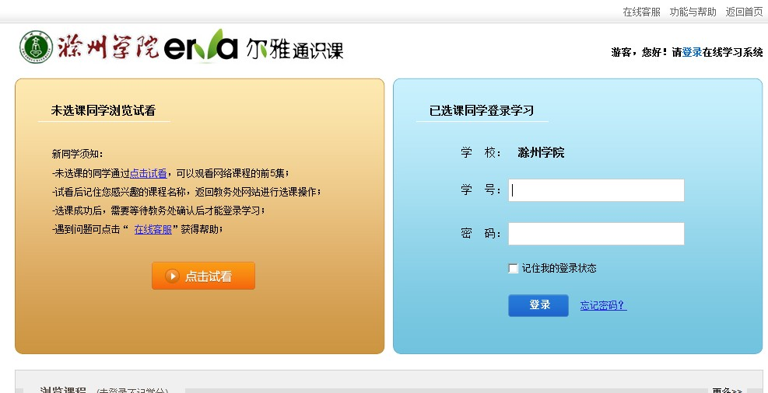

第二步：登录系统。用户在上图界面中填写正确的用户名和密码后，单击按钮，即可登录系统。
- 用户名：通常是指学生的学号。
- 密码：用户登录系统的密码，初始密码为“123456”，用户可在系统中修改登录密码。
登录系统后的主界面，如下图所示：
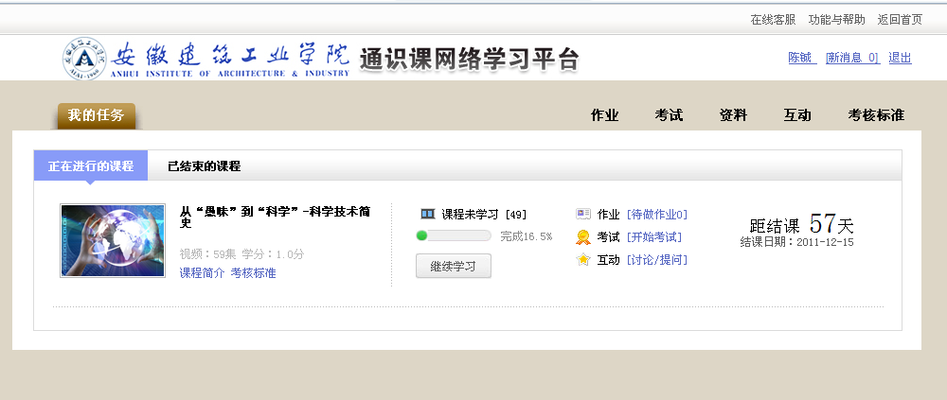
系统操作区
用户基本信息
系统导航栏

1.1 用户基本信息区
【新消息】单击该按钮进入下图所示界面，在该界面可以查看学校以及老师所发布的公告信息。【退出】单击该按钮退出滁州学院通识课网络学习平台。
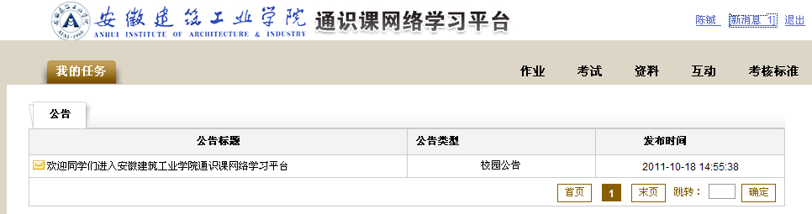

1.2 我的任务
【功能】查看当前登录用户正在学习的课程，可对正在学习的课程进行“继续学习”操作，也可对未学习的课程进行“立即学习”操作，并且可查看已完成的课程。

1.2.1 正在进行的课程
【功能】查看当前登录用户正在学习的课程，可对正在学习的课程进行“继续学习”操作，也可对未学习的课程进行“立即学习”操作。
【操作步骤】
第一步:进入正在进行的课程界面。
1、首先单击系统导航栏上的“我的任务”中的“正在进行的课程”选项，进入正在学习的课程界面，如下图所示：
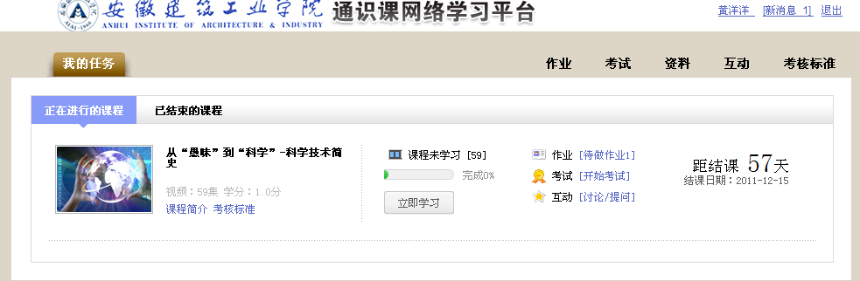

第二步：开始学习。可对还未开始学习的课程进行开始学习操作
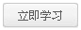
1、用户在上图所示的界面中，点击矩形框中的按钮，系统跳转至播放界面如下图所示：
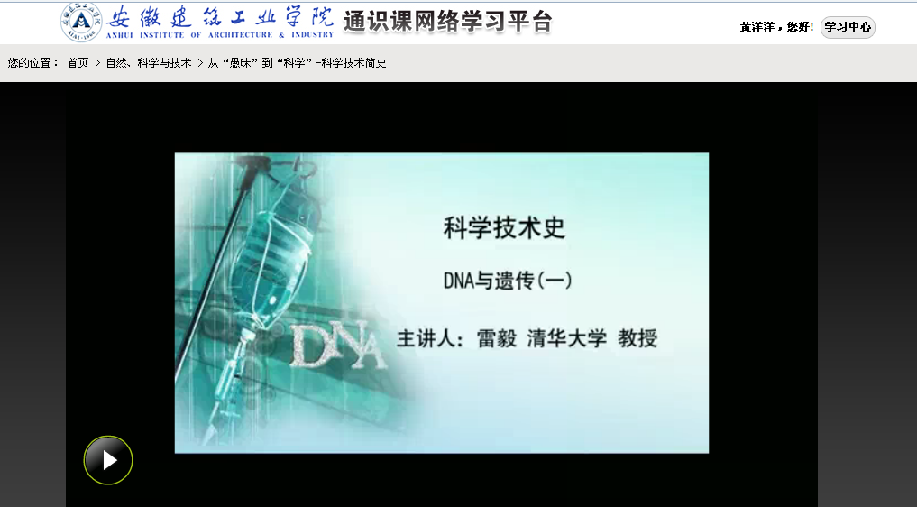

第三步：继续学习。可对正在学习的课程进行继续学习操作。
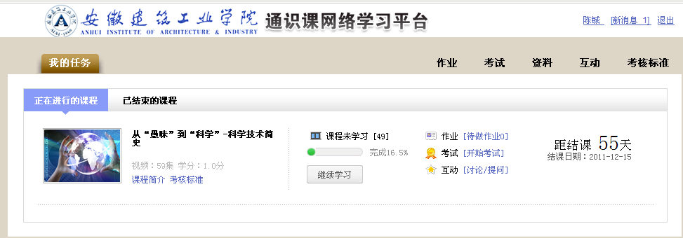

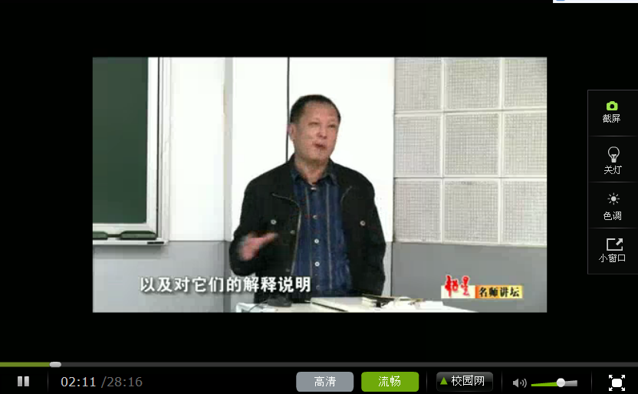
用户在上图所示的界面中，点击矩形框中的按钮，系统跳转至如下图所示：
（注：学生在观看视频时，必须按照顺序进行视频播放，并且在初次观看视频时，无法进行拖拽播放操作；已观看过的视频可进行重新观看，也可进行拖拽播放操作）。

1.2.2已结束的课程
【功能】查看当前登录用户已完成课程的视频、作业、考试、问答、讨论的成绩，以及总成绩等详细信息。
【操作步骤】
第一步:进入已完成的课程界面。
1、首先单击系统导航栏上的“我的任务”中的“已结束的课程”选项，进入已结束的课程界面，如下图所示：

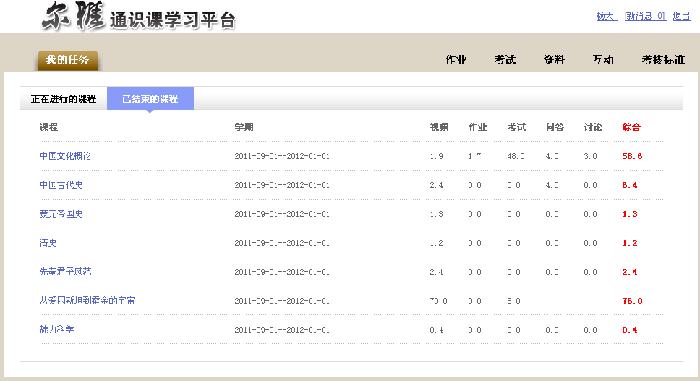

2、用户在上图所示的界面中，可查看当前登录用户已完成课程的视频、作业、考试、问答、讨论的成绩，以及总成绩等详细信息。

1.3 作业
【功能】可对正在进行课程的作业，根据不同的状态进行相应的操作；也可对已结束课程的作业进行成绩查看等操作。
1.3.1正在进行课程的作业
【功能】可对正在进行课程的作业，根据不同的状态进行相应的操作，作业的状态可分为继续答题、已批阅、未批阅、未回答等四个状态。
【操作步骤】
第一步:进入正在进行课程的作业界面。
1、首先单击系统导航栏上的“作业”中的“正在进行课程的作业”选项，进入正在进行课程的作业界面，如下图所示：
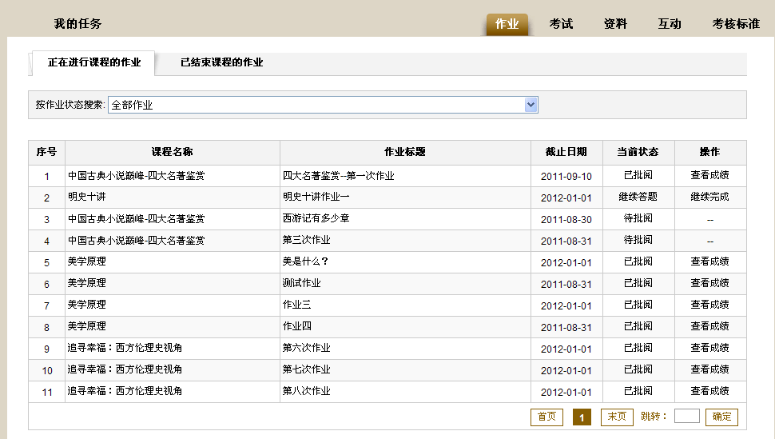
第二步：按作业状态搜索作业。
用户在上图所示的界面中，可在矩形框中的“按作业状态搜索”后面对应的下拉框中选择作业的状态，系统可自动将符合条件的作业数据显示在下方列表中。学生可根据不同的作业状态进行不同的操作，可进行的相关操作：
- 继续完成：可对已经答题并进行过数据保存，但未进行最终提交的作业进行继续答题操作。
- 查看作业：可对已经答完并进行了最终提交，但老师还未进行批阅的作业进行查看操作。
- 立即完成：可对未进行答题的作业进行答题操作。
- 查看成绩：可对已经答完并进行了最终提交，并且老师已进行批阅的作业进行成绩查看操作。

1.3.2已结束课程的作业
【功能】可查看历史已结束课程的作业成绩、老师评语等相关信息。
【操作步骤】
第一步:进入已结束课程的作业界面。
1.首先单击系统导航栏上的“作业”中的“已结束课程的作业”选项，进入已结束课程的作业界面，如下图所示：
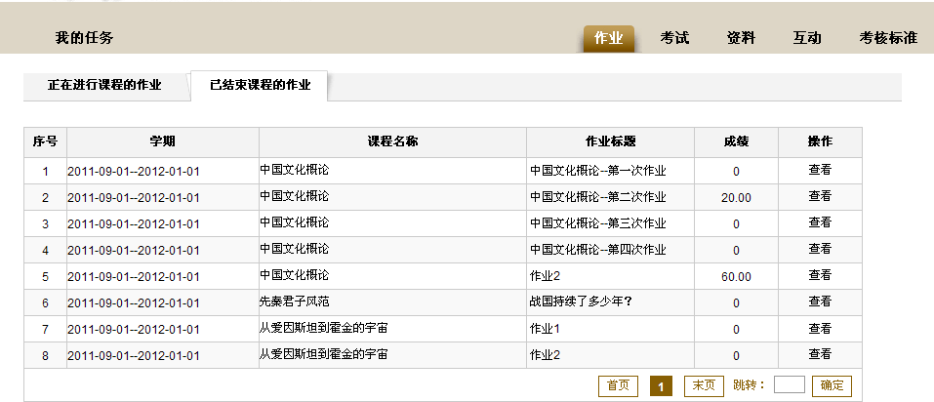
第二步：查看历史作业详细信息。学生可对历史作业的成绩、老师评语等相关信息进行查看。
1、用户在上图所示的界面中，点击某条历史作业后面所对应的链接按钮，界面跳转至如下图所示：

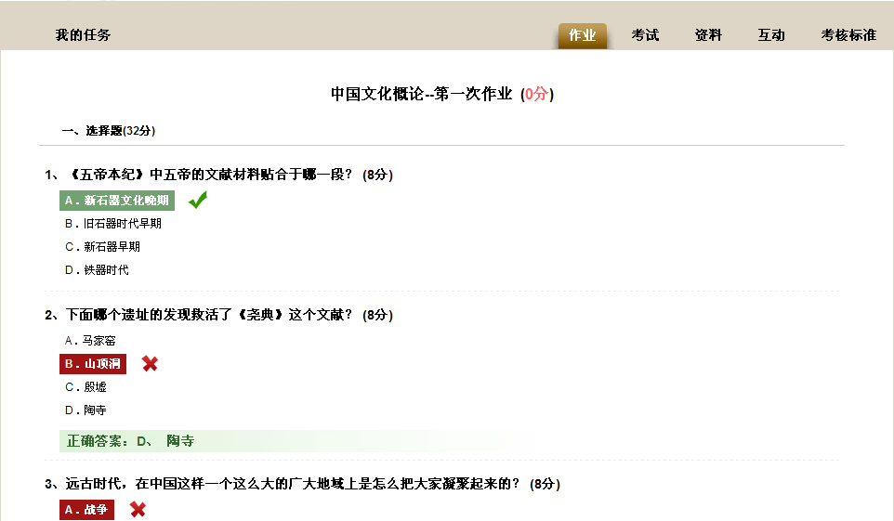

2、用户在上图界面中，可查看该项作业的详细信息，题目的对错、老师的评分等详细信息。

1.4 考试
【功能】可对正在进行课程的考试，根据不同的状态进行相应的操作；也可对已结束课程的考试进行成绩查看等操作。

1.4.1 正在进行课程的考试
【功能】可对正在进行课程的考试，根据“考试类型”的不同，分为不同的状态，因此所能进行的操作也不同。
【操作步骤】
第一步:进入正在进行课程的考试界面。
- 首先单击系统导航栏上的“考试”中的“正在进行课程的考试”选项，进入正在进行课程的考试界面，如下图所示：

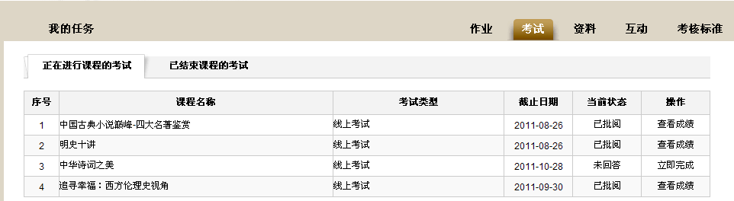

2、用户在上图所示的界面中，根据“考试类型”的不同，所对应的状态也不同，因此能够进行的相关操作也不同。
考试类型分为：线上考试和线下考试。
- 线上考试分为：未回答、继续答题、已批阅、待批阅四种状态，所对应的操作分别是：立即完成、继续完成、查看成绩。
- 线下考试分为：未回答、已批阅两种状态，所对应的操作分别是：立即完成、查看考试（目前平台尚未设置线下考试）。

相关的操作说明如下：
（1）立即完成：可对未进行答题的考试进行答卷操作。
（2）继续完成：可对已经答题并进行过数据保存，但未进行最终提交的考试进行继续答题操作。
（3）查看成绩：可对已经答完并进行了最终提交，并且老师已进行批阅的考试进行成绩查看操作。
（4）查看考试：可对线下考试的成绩信息进行查询。

1.4.2 已结束课程的考试
【功能】可查看已结束课程的考试成绩、老师评语等相关信息。
【操作步骤】
第一步:进入已结束课程的考试界面。
1、首先单击系统导航栏上的“考试”中的“已结束课程的考试”选项，进入已结束课程的考试界面，如下图所示：

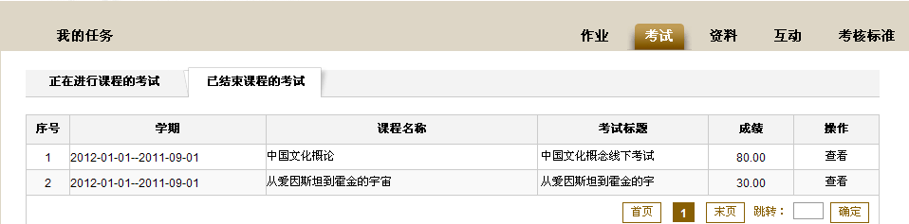

第二步：查看已结束课程的考试详细信息。学生可对已结束课程考试的成绩、老师评语等相关信息进行查看。
1、用户在上图所示的界面中，点击某条历史考试后面所对应的链接按钮，界面跳转至如下图所示：
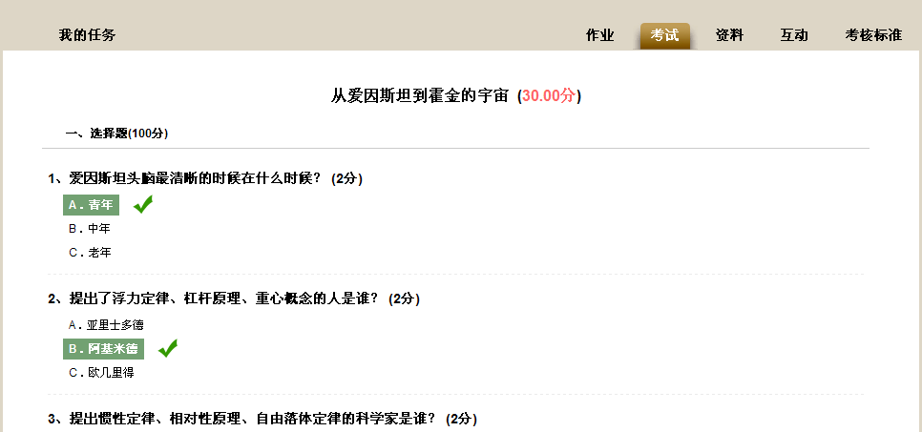

2、用户在上图界面中，可查看该项考试的题型、对错、得分等详细信息。

1.5 资料
【功能】可阅读某门课程所对应的学习资料图书。
【操作步骤】
第一步:进入资料界面。首先单击系统导航栏上的“资料”，进入资料界面，如下图所示：
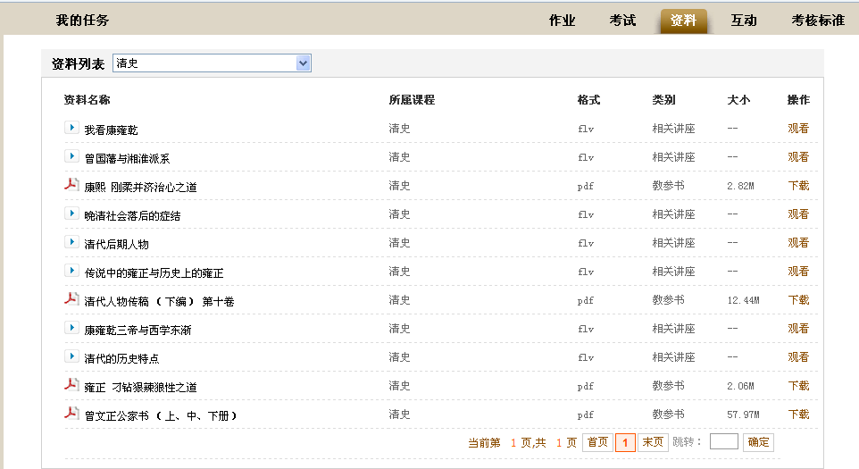

第二步：资料查询。以课程为条件，快速查询出某门课程所对应的学习资料。
1、用户在上图所示的界面中，在矩形框中“资料列表”后面所对应的下拉框中选择课程名，系统可自动将该门课程下的参考资料显示在下方列表中。
第三步：资料观看。可对某个图书资料进行阅读。
1、用户在上图所示的界面中，可通过点击矩形框中的链接按钮，可进入该图书资料的阅读界面。
第四步：资料下载。可对标有下载按钮的图书资料进行下载。
1、用户在上图所示的界面中，可通过点击矩形框中的链接按钮，可进入该图书资料的下载。

1.6 互动
【功能】可将在学习过程中遇到的问题，通过求助、讨论的方式由老师或同学进行互动解答。

1.6.1求助/解答
【功能】可将在学习过程中遇到的问题，在此功能模块中进行求助，然后由老师进行解答。
【操作步骤】
第一步:进入求助/解答界面。
1、首先单击系统导航栏上的“互动”中的“求助/解答”选项，进入求助/解答界面，如下图所示：
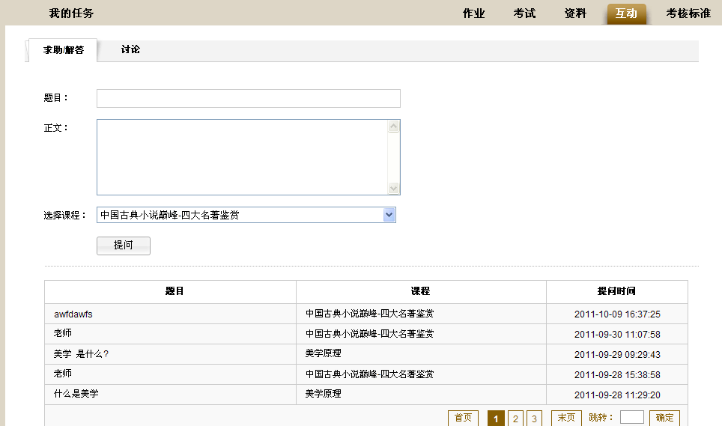
问题显示区

第二步：提问。学生可将在课程的学习过程中遇到的问题，在此模块发起提问，然后由老师进行答疑。
- 用户首先在上图所示界面中的“问题填写区”，填写“题目”、“正文”、“选择课程”等数据后，点击按钮，即可将所添加的问题数据保存至“问题显示区”。

第三步：查看问题。用户在上图所示界面中的“问题显示区”，可通过点击某条问题所对应的“题目”链接，查看该问题的详细信息及老师的回复信息。
第四步：跳转至指定页面。用户在上图所示的界面中，在“问题显示区”中的“跳转”后面所对应的文本框中输入需要跳转的页数，然后点击按钮，即可跳转至指定的页面。

1.6.2讨论
【功能】可将在学习过程中遇到的问题，在此功能模块中发起讨论，然后由老师或同学进行解答。
【操作步骤】
第一步:进入讨论界面。
1、首先单击系统导航栏上的“互动”中的“讨论”选项，进入讨论界面，如下图所示：
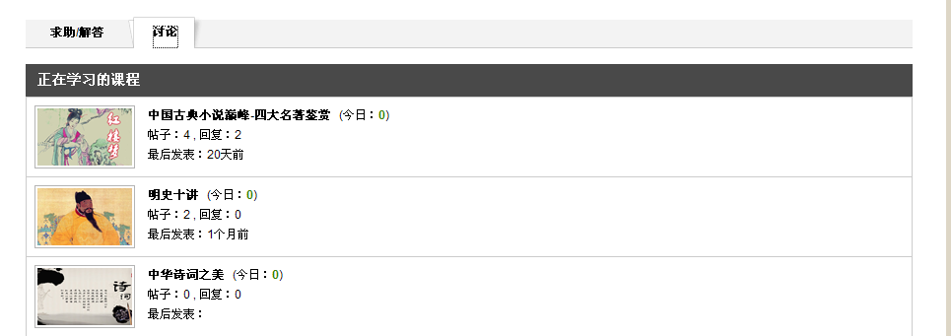

第二步：发新话题。可针对某门课程发起讨论话题。
- 用户在上图所示的界面中，可通过点击某门课程的名称链接，或者点击“帖子”后面对应的数字链接，进入发新话题的界面，如下图所示：

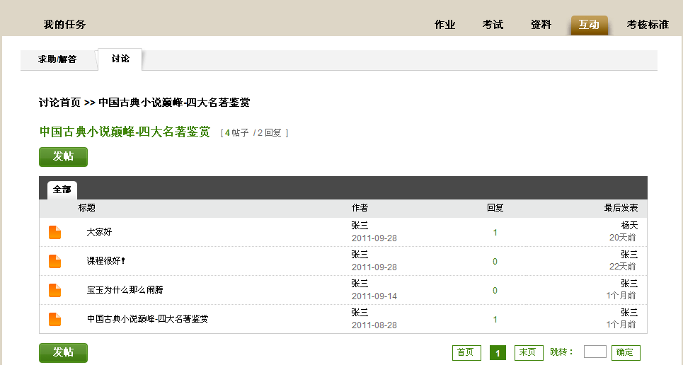
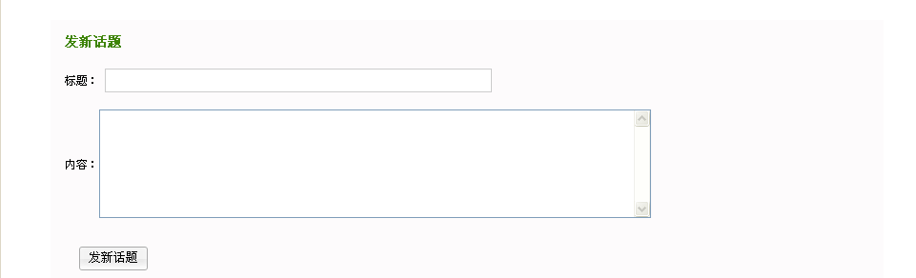

话题查看区

发新话题区

2、用户在上图中，可在“发新话题区”填写“标题”、“内容”等数据后，点击按钮，即可完成发表新话题的操作。
第三步：查看历史话题详细信息及回复话题。用户在上图界面中的“话题查看区”，通过点击某条话题所对应的“标题”链接，进入历史话题的详细信息查看界面，还可对话题进行回复操作。
第四步：跳转至指定页面。用户在上图所示的界面中，在“话题查看区”中的“跳转”后面所对应的文本框中输入需要跳转的页数，然后点击按钮，即可跳转至指定的页面。

1.7 考核标准
【功能】可查看当前登录用户选修课程的学习进度情况，还可以查看该门课程的相关基本信息，如：讲师介绍、成绩各构成部分所占比例、相关资料等。
【操作步骤】
第一步:进入学习进度界面。首先单击系统导航栏上的“考核标准”，进入学习进度界面，如下图所示：
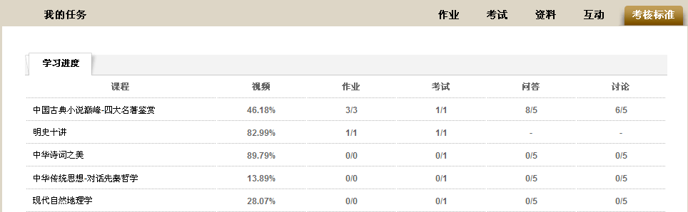

第二步：查看学习进度。查看某门课程的学习进度情况。
1、用户在上图所示的界面中，可查看某门课程的视频观看比例、作业提交次数、考试次数、问答次数、讨论次数等相关进度情况。
第三步：查看课程详细信息。可查看某门课程的讲师介绍、相关资料等信息。
1、用户在上图所示的界面中，可通过点击矩形框中的“课程名”链接，系统跳转至如下图所示：
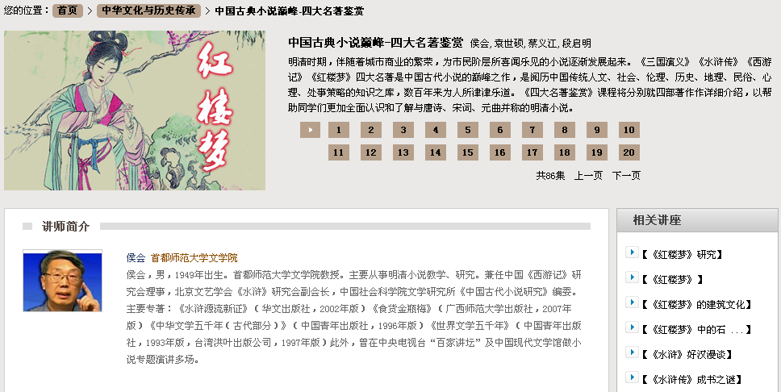

2、用户在上图所示的界面中，可查看讲师的介绍信息，以及相关资料的详细信息。

2.修改密码

【功能】可对当前用户登录系统的密码进行修改操作。
【操作步骤】
登录系统后的主界面，如下图所示：

系统操作区
用户基本信息
系统导航栏

系统操作区

点击“用户基本信息区”中的“用户名”按钮进入下图所示界面显示个人基本信息：

点击上图界面的修改密码按钮，进入下图所示界面，即可进行密码的修改。

